

Кабельный тестер EM-415 Pro
Паспорт, инструкция по эксплуатации.
2
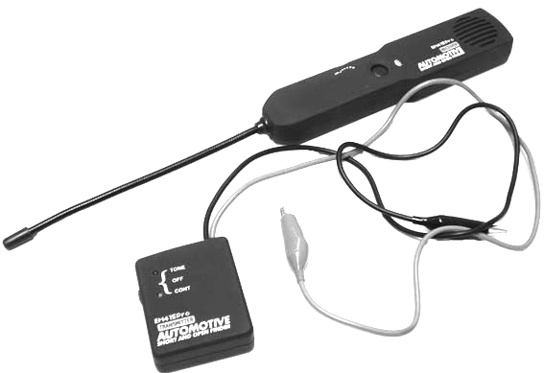

Внешний вид
1
Приемник
1. Регулzтор чувствительности с выкл. питания
3
2. Кнопка «TEST»
3. Датчик щупа приемника
5
4. Переключатель режима работы передатчика с выкл. питания
5. Индикаторы состояния передатчика
4
Передатчик

Общее описание
Кабельный тестер-трассоискатель предназначен для нахождения провода или кабеля и прослеживания трассы их прокладки в кабельной линии без повреждения изоляции, а также проверки целостности кабелей и проводов. Прибор состоит из приемника и передатчика.

Установка уровня чувствительности
- Нажмите кнопку «TEST» на приемнике
- Установите регулятором требуемый уровень звука в соответствии с ситуацией
- Уровень чувствительности может быть увеличен, чтобы перекрыть шумы, или уменьшен, чтобы ослабить интерференцию

Обнаружение искомого провода в кабеле
- Переведите переключатель передатчика в режим «TONE» , (должен загорется индикатор «TONE»)
- Подключите соединительные провода к проверяемой линии, или подключите один зажим к заземлению и шасси, а другой к любому концу линии.
- Установите необходимую чувствительность приемника
- Коснитесь датчиком щупа приемника каждого проводника в исследуемом кабеле, при этом кнопка «TEST» должна быть нажата
- Звук будет наиболее громким при каснии искомого провода

Определение трассы прокладки кабеля или провода
- Переведите переключатель передатчика в режим «TONE», (должен загорется индикатор «TONE»).
- Подключите соединительные провода к проверяемой линии, или подключите один зажим к заземлению и шасси, а другой к любому концу линии.
- Перемещайте приемник с заранее установленным уровнем чувствительности и нажатой кнопке «TEST» вдоль линии.
- Признак близости проверяемой линии - наличие тонального сигнала.

Проверка целостности провода
- Переведите переключатель передатчика в режим «CONT».
- Подключите зажимы к исследуемому проводнику
- ЗЕЛЕНОЕ свечение индикатора «CONT» указывает на целостность линии, если светодиод не горит, то сопротивление линии больше 10 Ком.
ПРЕДУПРЕЖДЕНИЕ: НЕ ПОДКЛЮЧАЙТЕ ПРИБОР ВО ВСЕХ РЕЖИМАХ РАБОТЫ К ЦЕПЯМ ПОСТОЯННОГО ТОКА С НАПРЯЖЕНИЕМ ВЫШЕ 42В. ЗАПРЕЩАЕТСЯ ИСПОЛЬЗОВАТЬ ПРИБОР В ЦЕПЯХ ПЕРЕМЕННОГО ТОКА
Замена батареи питания
Удалите крышку отсека батареи , открутив фиксирующий винт на задней части корпуса передатчика или приемника, и замените батарею (9 В) на новую. Закройте крышку батарейного отсека зафиксировав винт.
Внимание: После завершения работы с прибором, отключите передатчик от проверяемых цепей и установитепереключатель в положение "OFF". Переведите регулятор чувствительности приемника в положение"OFF". Нельзя использовать и хранить прибор при повышенной влажности.Не используют прибор при высоком напряжении. Всегда следуйте руководству по эксплуатации; в противном случае это может стать причиной повреждения прибора или личных травм.

Гарантийные обязательства
В случае отказа прибора по вине изготовителя (заводской брак) - изделие подлежит бесплатному ремонту . в течение 6 месяцев со дня продажи .При наличии в паспорте даты продажи и печати торгующей организации (продавца) При этом прибор не должен иметь следов вскрытия и механических повреждений , свидетельствующих о нарушении правил обращения с прибором .
В случае установления факта нарушения пользователем правил эксплуатации прибор снимается с гарантии

Дата продажи _______________________ Печать торгующей организации _____________________

